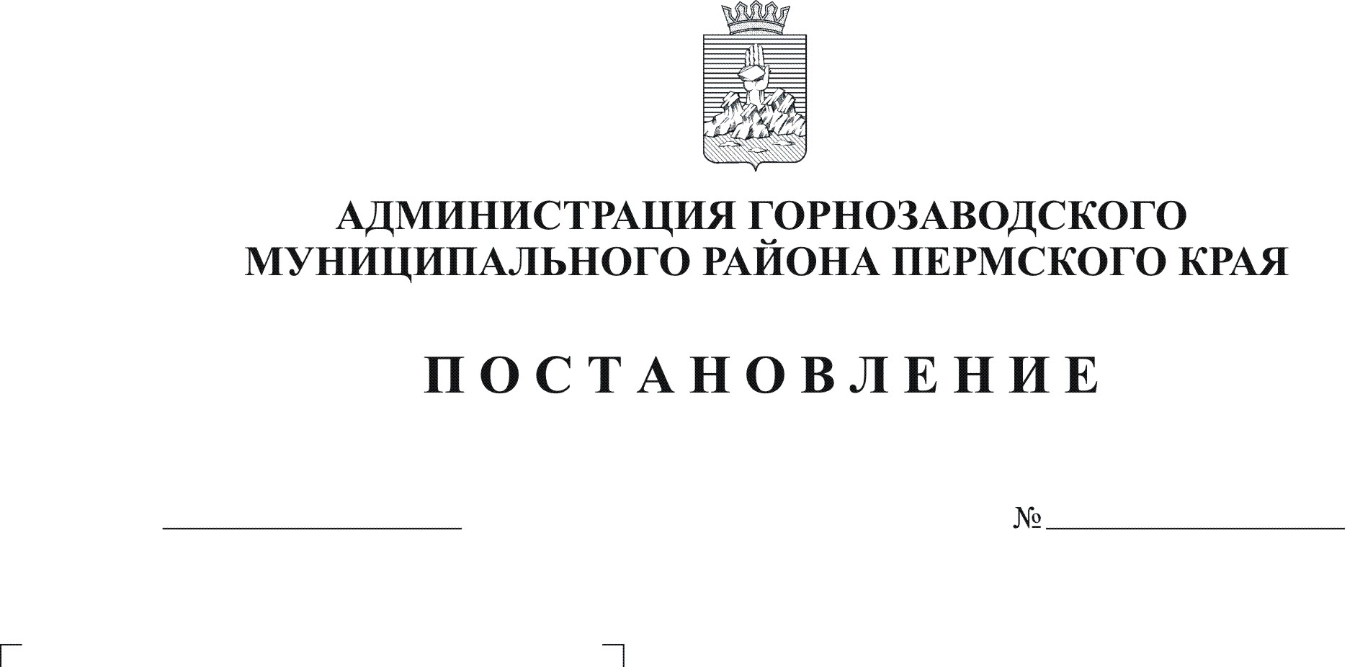
О создании муниципального
бюджетного учреждения
здравоохранения "Горнозаводская
центральная районная больница"
путем изменения типа
04.06.2012
711

Руководствуясь статьей 120 Гражданского кодекса Российской Федерации, Федеральными законами от 08 мая 2010 г. № 83-ФЗ «О внесении изменений в отдельные законодательные акты Российской Федерации в связи с совершенствованием правового положения государственных (муниципальных) учреждений», от 06 октября 2003 г. № 131-ФЗ «Об общих принципах организации местного самоуправления в Российской Федерации», от 12 января 1996 г. N 7-ФЗ "О некоммерческих организациях", постановлением администрации Горнозаводского муниципального района от 10 декабря 2010 г. N 933 "Об утверждении Порядка создания, реорганизации, изменения типа и ликвидации муниципальных учреждений, а также утверждения уставов муниципальных учреждений и внесения в них изменений", статьей 36 Устава Горнозаводского муниципального района Пермского края
ПОСТАНОВЛЯЮ:
1. Создать муниципальное бюджетное учреждение здравоохранения "Горнозаводская центральная районная больница" путем изменения типа существующего муниципального учреждения здравоохранения "Горнозаводская центральная районная больница".
2. Определить администрацию Горнозаводского муниципального района Пермского края уполномоченным органом, осуществляющим функции и полномочия учредителя муниципального бюджетного учреждения здравоохранения "Горнозаводская центральная районная больница".
3. Сохранить за муниципальным бюджетным учреждением здравоохранения "Горнозаводская центральная районная больница" (далее – Учреждение) основные цели деятельности муниципального учреждения здравоохранения "Горнозаводская центральная районная больница", предусмотренные Уставом.

4.Администрации Горнозаводского муниципального района Пермского края в срок до 01 июля 2012 года:
4.1. обеспечить контроль за реализацией мероприятий по созданию Учреждения путем изменения типа;
4.2. утвердить изменения, вносимые в Устав Учреждения.
5. Муниципальному бюджетному учреждению здравоохранения "Горнозаводская центральная районная больница" осуществить мероприятия по созданию Учреждения путем изменения типа в срок до 01 июля 2012 года:
5.1. подготовить проект изменений в Устав учреждения;
5.2. выступить заявителем по государственной регистрации изменений, вносимых в учредительные документы;
5.3.произвести смену печатей, бланков.
6.Обнародовать настоящее постановление в помещении муниципального учреждения культуры «Горнозаводская центральная межпоселенческая библиотека», в здании администрации Горнозаводского муниципального района и разместить на официальном сайте администрации Горнозаводского муниципального района.
7. Контроль за исполнением настоящего постановления возложить на заместителя главы администрации Горнозаводского муниципального района Зерову В.В.
Глава муниципального района-
глава администрации муниципального
района А.Н.Афанасьев
Подлинный экземпляр находится в администрации муниципального района

